Консультация для родителей

«Прогулки с ребенком осенью»
Осень необычайно красивое время года.
Не стоит упускать возможность погулять с ребенком и обратить его внимание на изменения в природе!
Жизнь животных и растений зависит от сезонных изменений в природе, которые зависят от количества солнечного света и температуры. Все живое в природе хорошо приспособлено к изменениям и поэтому имеет необычные формы и проявления жизнедеятельности, которые могут заинтересовать ребенка, если взрослый обратит на них внимание и даст пояснения.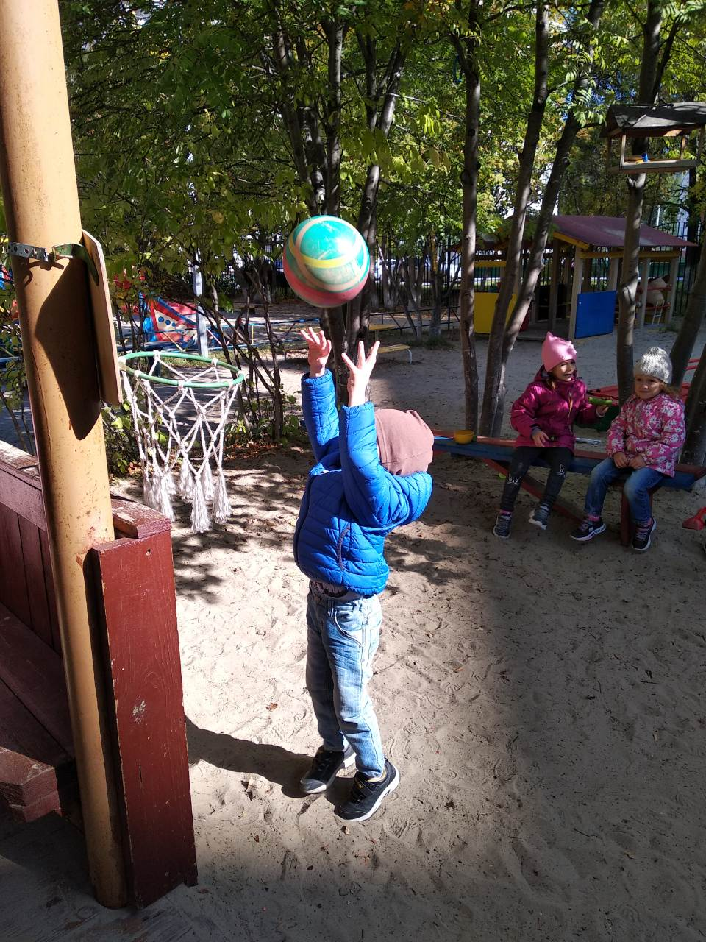
Осенние прогулки позволяют наблюдать с ребенком красивый разноцветный убор осени. Появляются золотые листья на березе, желтые и багряные – на осине. Необыкновенно нарядными становятся клёны. На одном дереве можно увидеть разнообразные цвета и оттенки. Многие листья окрашены неравномерно. По опавшим листьям можно ходить, слушать их шуршание. Можно собрать букет листьев, прогладить их дома горячим утюгом и поставить в вазу.
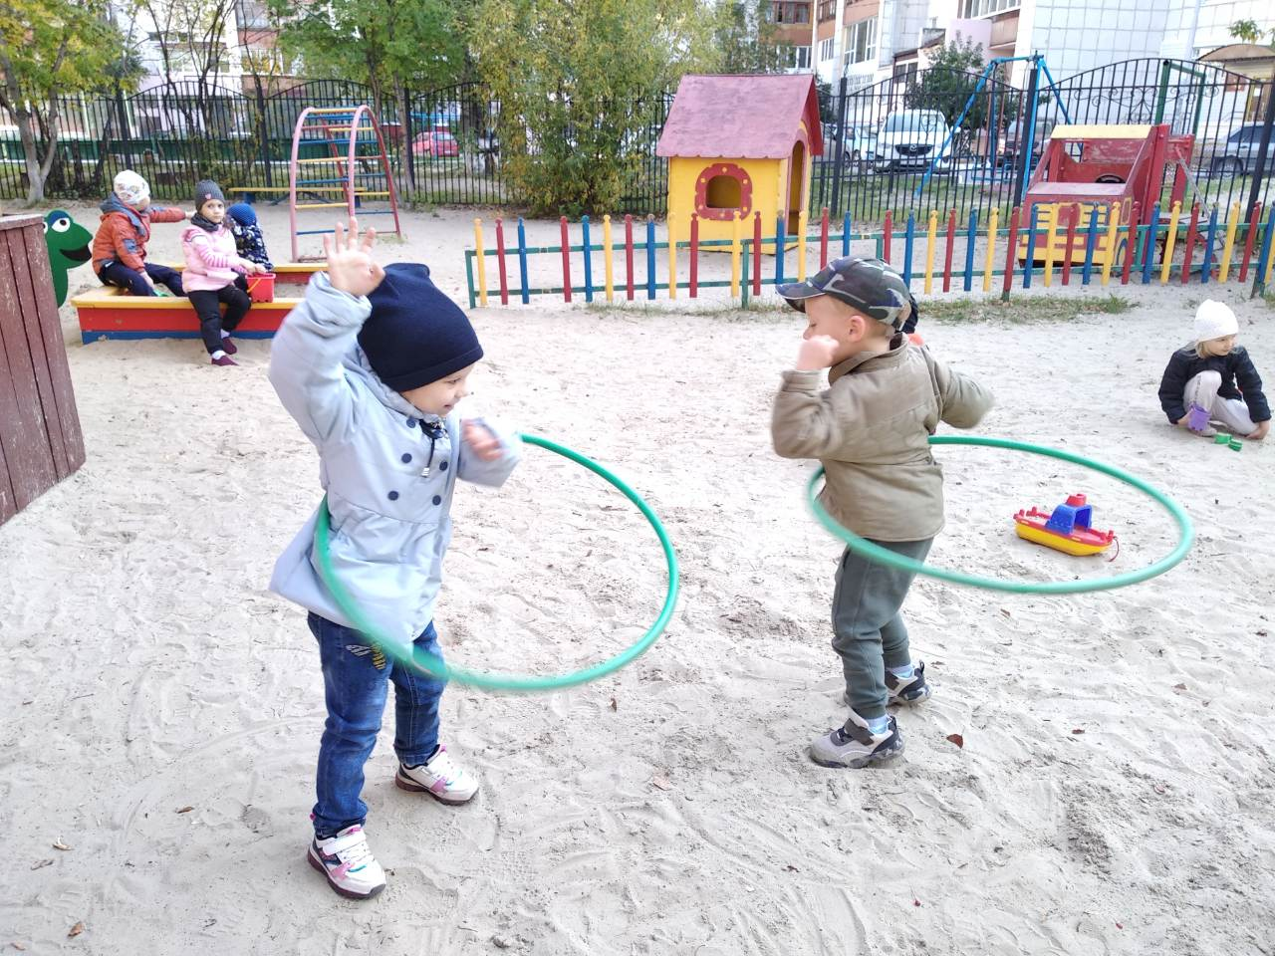
Во время прогулки можно поиграть с ребенком в подвижную игру на распознание деревьев: «Найди дерево!»- («Я буду тебе показывать лист, а ты должен найти, с какого дерева упал этот лист, подбежать к нему и сказать его название. Если сделаешь все правильно получишь награду - жёлудь, шишку, кисть рябины или носик клёна).
Осенью интересно наблюдать за насекомыми. Поясните ребенку, что насекомые активны, когда очень тепло: они летают, ползают, ищут себе пищу, откладывают яички, чтобы вырастить потомство. С уменьшением числа цветущих растений и наступлением холодов насекомых становится меньше. Они забираются глубоко в лесную подстилку, зарываются в почву, прячутся в трухлявых пнях. И именно поэтому улетают в тёплые края насекомоядные птицы (скворцы, грачи, соловьи, дрозды, дикие гуси, журавли и т. д., зимовать остаются только те птицы, которые могут питаться различной пищей.
Если вы пошли в лес за грибами и взяли с собой ребенка, покажите ему, где и как растут грибы, скажите, как называются, чем различаются съедобные от несъедобных грибов, обратите внимание на красоту мухомора, покажите как растут опята. Следует привлечь внимание ребенка к многочисленным паутинкам, которых очень много в лесу в это время года. Рассмотрите красивое плетение на кустах и объясните: паук - хищник, он плетет паутину, чтобы в ней запутались мошки, мухи, комары, которыми он питается.
В лесу осенью можно встретить ежа, иголки которого унизаны сухими листьями, - он готовится к зимней спячке. По деревьям может прыгать белка с грибом или жёлудем. Она тоже готовится к зиме, делает запасы на зиму.
Впечатления от совместных прогулок нужно закреплять. Для этого вы можете вместе с ребенком сделать дома поделку из природного материала.
Народные приметы об осени:
1. Чем суше и теплее сентябрь, тем лучше будет осень, тем позднее наступит зима.
2. Гром в сентябре предвещает теплую осень.
3. Появление комаров поздней осенью предвещает мягкую зиму.
4. Муравьи построили большие, высокие муравейники с крутой «крышей»
- жди суровой зимы.
5. Поздний отлет птиц предвещает теплую осень и мягкую зиму.
6. Если журавли летят высоко, не спеша, и «разговаривают» – будет стоять хорошая осень.
7. Октябрьский гром – к бесснежной зиме.
8. Если в лесу много рябины, осень будет дождливой, если мало – сухой.
9. Если грибов уродилось мало, зима будет снежная и суровая.
10. Если белка делает большие запасы, жди долгой и холодной зимы.
Приятных вам прогулок на свежем воздухе!

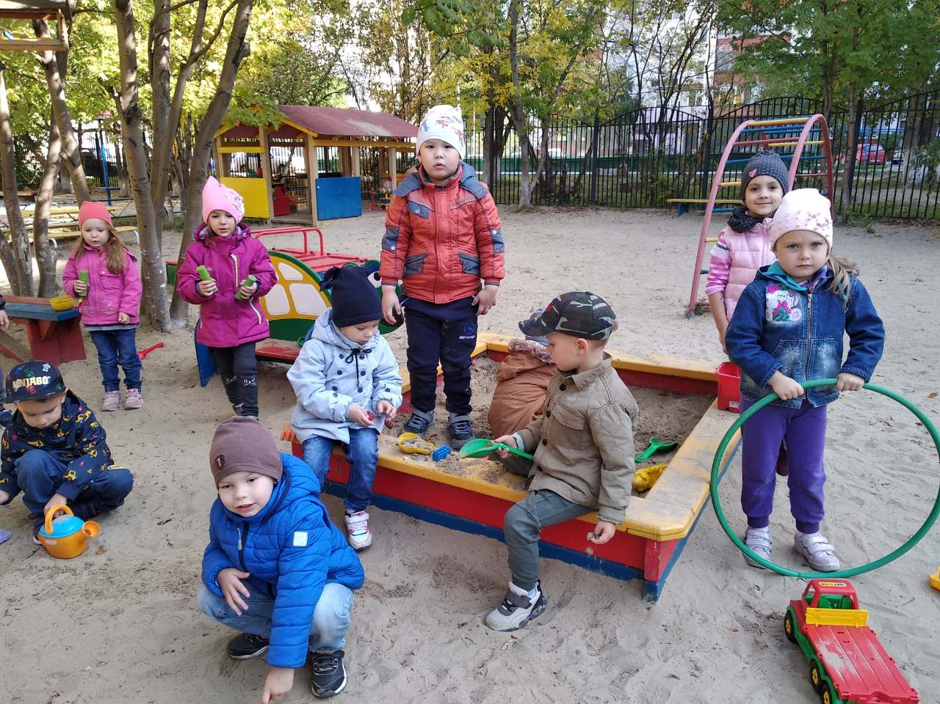

Подготовила воспитатель: Ермолаева О.В.

